文本8 指南录后序
第1课时 导学与探究

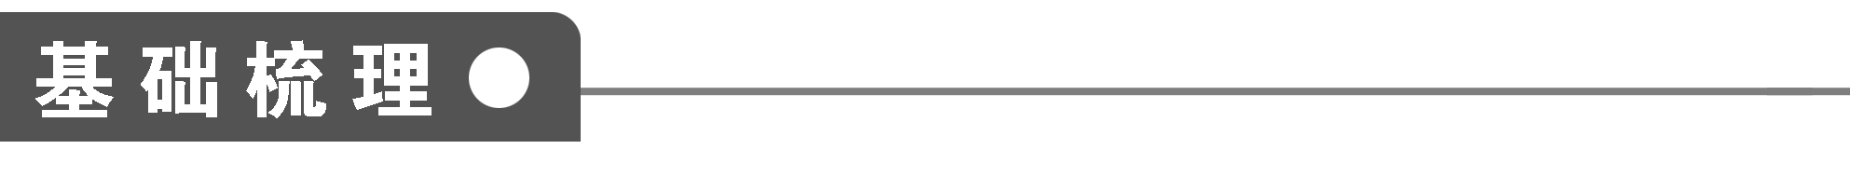
1．字音辨识
(1)给下列词语中加点的字注音
①缙绅( ) ②纾祸( ) ③觇北( )
④翌日( ) ⑤遽轻吾国( ) ⑥羁縻( )
⑦自度( ) ⑧诟虏帅( ) ⑨二阃( )
⑩巡徼( ) ○捕系( ) ○邂逅( )
○层见错出( ) ○毗陵( ) ○余僇( )
○愧怍( )
(2)给多音字注音
① ②
2．辨形组词
① ② ③
3．解释下列句子中加点词的意思
①时北兵已迫修门外：
________________________________________________________________________

②莫知计所出：
________________________________________________________________________

③北邀当国者相见：
________________________________________________________________________

④翌日：
________________________________________________________________________

⑤即具以北虚实告东西二阃：
________________________________________________________________________

⑥诡踪迹：
________________________________________________________________________

⑦竟使遇哨：
________________________________________________________________________

⑧如高沙：
________________________________________________________________________

⑨向也使予委骨于草莽：
________________________________________________________________________

⑩然微以自文于君亲：
________________________________________________________________________
4．名句填空
①穷饿无聊，追购又急，______________，______________。

②呜呼！死生，昼夜事也。____________，
________________________________________________________________________，

____________，____________。____________，__________！
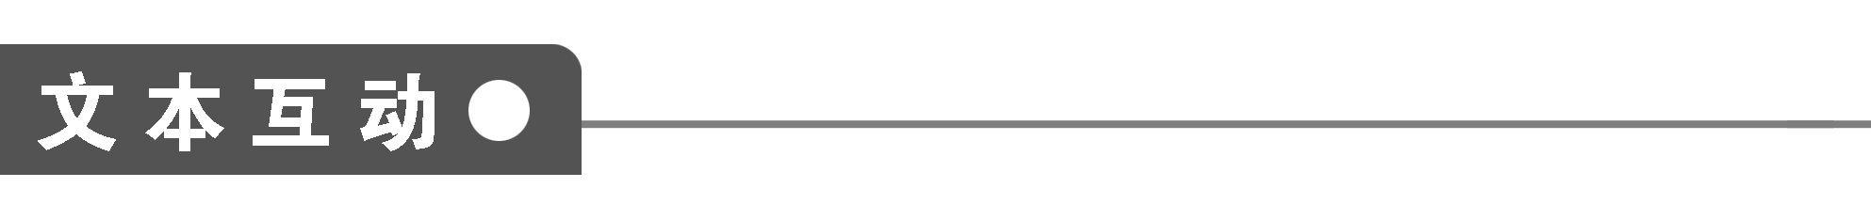
一、整体感知
1．实词
(1)指出下列各句中的通假字并解释
①缙绅、大夫、士萃于左丞相府：
________________________________________________________________________

②几为巡徼所陵迫死：
________________________________________________________________________

③而境界危恶，层见错出：
________________________________________________________________________

④臣死有余僇：
________________________________________________________________________
(2)指出下列各句中加点词的古今之义
①众谓予一行为可以纾祸
古义：____________________
今义：
________________________________________________________________________
②意北亦尚可以口舌动也
古义：____________________
今义：
________________________________________________________________________
③不复顾利害
古义：____________________
今义：
________________________________________________________________________
④穷饿无聊，追购又急
古义：____________________
今义：
________________________________________________________________________

古义：____________________
今义：
________________________________________________________________________
⑤为巡船所物色
古义：____________________
今义：
________________________________________________________________________
⑥以父母之遗体行殆
古义：____________________
今义：
________________________________________________________________________
⑦重见日月
古义：____________________
今义：
________________________________________________________________________
⑧以为前驱
古义：____________________
今义：
________________________________________________________________________
(3)指出下列各句中加点词的意思
①及
②使
③辞
(4)指出下列各句中加点词的活用现象
①北亦未敢遽轻吾国：
________________________________________________________________________

②则直前诟虏帅失信：
________________________________________________________________________

③北虽貌敬：
________________________________________________________________________

④几为巡徼所陵迫死：
________________________________________________________________________

⑤舟与哨相后先：
________________________________________________________________________

⑥道海安、如皋：
________________________________________________________________________
2．虚词
指出下列各句中加点词的意义和用法
①以
②而
3．指出下列各句的句式特点
①无留北者：
________________________________________________________________________

②不幸吕师孟构恶于前：
________________________________________________________________________

③予羁縻不得还：
________________________________________________________________________

④约以连兵大举：
________________________________________________________________________

⑤为巡船所物色：
________________________________________________________________________

⑥骑数千过其门：
________________________________________________________________________
4．把下列句子译成现代汉语
①痛定思痛，痛何如哉！
译文：
________________________________________________________________________
②所求乎为子，以父母之遗体行殆，而死有余责。
译文：
________________________________________________________________________

________________________________________________________________________
③向也使予委骨于草莽，予虽浩然无所愧怍，然微以自文于君亲，君亲其谓予何！
译文：
________________________________________________________________________

________________________________________________________________________

________________________________________________________________________
二、深层探究
5．作者在第1自然段为我们交代了什么？本段和下文的被扣北营以及九死一生的逃脱经历有何关系？

6．第7自然段中，在择生与择死的问题上，作者做出了怎样的选择？为什么？

三、技法迁移
记叙性文体中的抒情
[文本回顾] 本文记叙中抒发感慨，字里行间充满爱国激情。其具体情况是：有的是在记叙的基础上抒情，如第3自然段，写被驱北上，指出“予分当引决，然而隐忍以行。昔人云：‘将以有为也。’”有的将感情融入叙事，如第4自然段，既写出了当时由中兴有望到无处逃奔的处境，又反映出作者由兴奋而悲愤的急剧变化之情。有的在叙事的前后，用带有强烈感情色彩的词直接抒情。如第5自然段关于生与死的问题，文中用抒情句领起，接着以排比的形式，一口气叙述了18种随时随地都有可能致死的危难，最后又用总括性的抒情语句作结。全段语气一层比一层急促，感情一层比一层强烈，充分抒发了作者对国事难为的哀痛之情。
[技法点拨] 记叙文，主要通过叙述和描写反映生活，但这种反映不是纯客观的，它自始至终饱含着作者的感情。记叙文中的抒情常分为直接抒情和间接抒情两种，二者都要以叙述、描写为基础。所谓直接抒情，就是在叙述、描写的基础上，作者直抒胸臆，表露情怀，表现在文章结构上为独立的抒情段或者虽与叙述描写在同一段落但自成一个抒情集合体。
所谓间接抒情，就是通过叙述、描写、议论来抒情，这种抒情的特点是抒情的因素渗透在文章里的字里行间，没有独立的抒情段。通过叙述抒情，就是在叙述事实的同时，也把感情抒发出来。但这种叙述和一般的叙述不同，一般的叙述对于事件的介绍比较完整、详尽，可以看出事件的发展过程，而这种叙述，因事而动情，叙述含情，不尚事件的精细完整。
[技法运用] 请以“爱”为话题，写一篇记叙文。要求：①题目自拟，②要在叙述描写中抒情，③不少于300字。

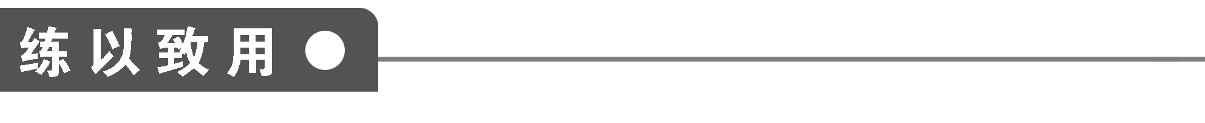

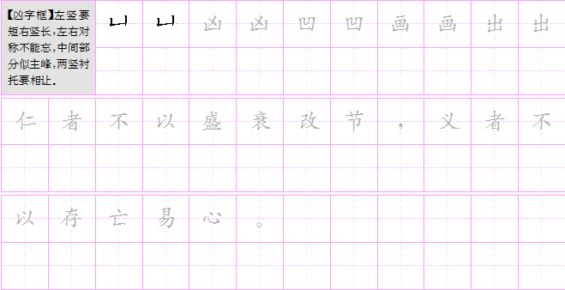

【答案解析】
基础梳理
1．(1)①jìn ②shū ③chān ④yì ⑤jù ⑥jī/mí ⑦duó ⑧ɡòu ⑨kǔn ⑩jiào ○bǔ/xì ○xiè/hòu ○xiàn ○pí ○lù ○zuò
(2)①shǔ/shù/shuò ②fèn/fēn
2．①巡徼/缴获/檄文②毗邻/纰漏③僇人/杀戮/纰缪
3．①动词，逼近。②无定指代词，没有谁。③动词，主持。④明(日、年)。⑤详细，一五一十。⑥隐蔽。⑦连词，假使。⑧动词，前往。⑨向：从前，以前。委：抛弃。⑩微：无，没有。文：文饰。
4．①天高地迥 号呼靡及 ②死而死矣 而境界危恶 层见错出 非人世所堪 痛定思痛 痛何如哉
文本互动
1．(1)①“缙”同“”，插。②“陵”同“凌”，欺侮。③“见”同“现”，出现。④“僇”同“戮”，罪。
(2)①两个词，“行”指这次出使北营，“为”，是 受思想支配而表现出来的活动 ②两个词，“可”是能，“以”是用 能够 ③偏义复词，侧重“害”，指个人的安危 利益和坏处 ④无聊：没有依靠
(言谈、行动等)没有意义而令人讨厌 追购：指元军的悬赏追捕
“追”指追赶，“购”指采购、购买 ⑤访求，这里是“盘查”的意思 寻找需要的人才或东西 ⑥留给自己的身体 尸体 ⑦皇帝、皇后 时间、时光 ⑧把……作为 认为
(3)①来得及/到 ②使者/奉命出使的人/出使/让 ③拒绝/言辞
(4)①形容词用作动词，“轻视”。②名词用作动词，“走上前”。③名词直接作状语，“表面上”。④动词用作名词，“巡查的人”。⑤形容词作动词，“走在后面”、“走在前面”。⑥名词作动词，“取道”。
2．①介词，凭……身份/介词，率领、带领/连词，表修饰，可译为“地”/介词，凭，“以”后省略“之”/介词，把/介词，用/连词，表目的，来、以便/连词，表原因，因为。②连词，表承接/连词，表因果，“因而”、“所以”/连词，表转折，“却”/表时间副词的词尾，与“已”合在一起，译为“不久”、“不一会儿”。其中“已”是时间副词，“不久”。连词，表修饰/连词，表承接，“就”/连词，表修饰。
3．①不含被动词的被动句。“留”，被扣留。 ②介词结构或状语后置句，即“不幸吕师孟于前构恶”。③不含被动词的被动句。④介词结构或状语后置句，即“以连兵大举约”。⑤“为……所……”式被动句。⑥定语后置句，即“数千骑过其门”。
4．①痛苦的心情平静之后，再回想当时的痛苦，这是怎样的痛苦啊！②对作为儿子而言所要求的是尽一个儿子的责任(或“做孝子”)，拿父母赐予自己的身体去做危险的事，即使死了也有罪责。(“所求”指所要求的事，“乎”，介词，“于”，译为“对”)③从前假如让我的尸骨抛弃在荒草丛中，我虽然正大光明问心无愧，但在国君和父母面前无法文饰自己的过错，国君和父母会怎么说我呢！
5．①交代了作者出使北营的国内外形势、心情和意图。
形势：“时北兵已迫修门外，战、守、迁皆不及施”；“北邀当国者相见”，众大臣“莫知计所出”，而“谓予一行为可以纾祸”。即作者是在外困内忧、民族生死存亡的危难之时出使北营的。
心情：“国事至此，予不得爱身”。即已抱定为国捐躯之决心，不复顾个人利害。
意图：其一，“意北亦尚可以口舌动也”——想用讲道理的方式(或“文的方式”)说服元军，缓和形势。其二，“予更欲一觇北，归而求救国之策”——摸清敌人虚实，寻机救国。
②与下文的关系：出使北营是形势所迫；但认为“北邀当国者相见”，就以为可以“口舌动也”，对敌人估计不足；认为“初，奉使往来，无留北者”，便认为自己能“归而求救国之策”，以过去的经验来判断现在的情形，把出使北营看得过于简单。不得不出使的严峻形势，加上两个错误的判断，导致了文天祥的被扣留和后来受到种种磨难。所以本段为下文内容作了提示。
6．①在择生与择死的问题上，作者选择了生。②作者择生，并不是怕死，而是要把自己的生命交给国家。也就是说第7自然段，正面阐述了自己死里求生的意图。“予之生也幸，而幸生也何为？”这一问的实际答案是“赖天之灵，宗庙之福，修我戈矛，从王于师，以为前驱，雪九庙之耻，复高祖之业”。作者认为，“誓不与贼俱生”，“鞠躬尽力，死而后已”，这也是“义”，而不仅仅是“死义”。“死义”固然可嘉，但于君于亲尚未尽到责任，故“请罪于君，君不许；请罪于母，母不许”。即使这样做了，“君亲”也不会认可自己。并且作者以能“返吾衣冠，重见日月，使旦夕得正丘首”为满足。
[技法运用] 略。

